2021年度

四川省攀枝花市西区

发展和改革局决算

目录

公开时间：2022年10月8日

第一部分部门概况 4

一、基本职能及主要工作 4

二、机构设置 12

第二部分 2021年度单位决算情况说明 13

一、收入支出决算总体情况说明 13

二、收入决算情况说明 13

三、支出决算情况说明 14

四、财政拨款收入支出决算总体情况说明 14

五、一般公共预算财政拨款支出决算情况说明 15

六、一般公共预算财政拨款基本支出决算情况说明 17

七、“三公”经费财政拨款支出决算情况说明 18

八、政府性基金预算支出决算情况说明 19

九、国有资本经营预算支出决算情况说明 19

十、其他重要事项的情况说明 19

第三部分名词解释 22

第四部分附件 25

第五部分附表 41

一、收入支出决算总表

二、收入决算表

三、支出决算表

四、财政拨款收入支出决算总表

五、财政拨款支出决算明细表

六、一般公共预算财政拨款支出决算表

七、一般公共预算财政拨款支出决算明细表

八、一般公共预算财政拨款基本支出决算表

九、一般公共预算财政拨款项目支出决算表

十、一般公共预算财政拨款“三公”经费支出决算表

十一、政府性基金预算财政拨款收入支出决算表

十二、政府性基金预算财政拨款“三公”经费支出决算表

十三、国有资本经营预算财政拨款收入支出决算表

十四、国有资本经营预算财政拨款支出决算表

# 第一部分 单位概况

## 一、基本职能及主要工作

**（一）主要职能。**

1.贯彻执行国家有关国民经济和社会发展战略、经济体制方针政策和法律法规，拟订并组织实施全区国民经济和社会发展中长期规划和年度计划；受区政府委托向区人大作全区经济社会发展计划报告。

2.统筹协调全区经济社会发展。研究分析全区经济和社会发展形势，进行宏观经济预测预警和信息引导。对发展中的重大问题和热点、难点问题，提出宏观调控对策建议，综合协调财政、金融、价格和产业政策等经济杠杆，保证全区国民经济发展规划和计划的实施。

3.承担指导推进和综合协调全区经济体制改革责任。组织拟订综合性经济体制改革方案，协调有关专项经济体制改革方案，会同有关部门搞好专项经济体制改革间的衔接，组织、指导和协调综合配套改革试点和重大专项经济体制改革试点工作。

4.贯彻执行国家和省、市有关价格法律、法规和方针、政策，编制和执行价格改革、价格调整中长期规划和年度计划，组织实施年度价格总水平调控目标及价格调控措施，负责权限范围内价格的制定调整，承担行政事业性收费管理工作，负责全区价格成本调查监审、价格监测、价格认证等工作。

5.负责全区投资宏观管理和协调推进重大项目建设。拟订全社会固定资产投资总规模、投资结构的调控目标和政策措施，编制年度投资计划，安排财政性建设资金，指导和监督政策性贷款的使用方向，按规定权限审批、核准、备案或转报固定资产投资项目（企业技术改革项目除外）和资源开发利用、外资、境外投资项目。

6.推进经济结构战略性调整。组织拟订全区综合性产业政策，负责协调第一、二、三产业发展重大问题，衔接平衡相关发展规划和重大政策。拟订重大产业发展规划，引导全区重大生产力合理布局，协调推进全区重大技术装备推广应用和重大产业基地建设，会同有关部门拟订服务业、现代物流业发展战略、规划和重大政策。组织拟订高技术产业发展、产业技术进步的战略规划和重大政策，推进重大科技成果产业化。

7.促进城乡区域协调发展。研究分析区域经济和城镇化发展情况，组织拟订区域经济协调发展战略规划和重大政策，研究提出城镇化发展战略和统筹城乡发展的政策措施。

8.负责重要商品的总量平衡和宏观调控。研究分析区内外市场和对外贸易运行情况，编制重要农产品、工业品和原材料进出口总量计划并监督执行。提出重要商品市场、生产要素市场的发展规划、总体布局和重大调控措施。

9.负责全区社会发展与国民经济发展的政策衔接。组织拟订社会发展战略、总体规划和年度计划，参与拟订人口和计划生育、科学技术、教育、文化、卫生、民政等发展政策，推进社会事业建设。研究提出促进就业、调整收入分配、完善社会保障与经济协调发展的政策建议。

10.推进可持续发展战略。负责全区节能综合协调工作，组织拟订并协调实施全区发展循环经济、能源资源节约和综合利用规划及政策措施，参与编制生态建设、环境保护规划，协调生态建设、能源资源节约和综合利用的重大问题，综合协调环保产业和清洁产业促进有关工作。

11.负责指导和协调全区招标投标工作。贯彻执行招标投标配套规定，核准必须进行招标投标项目的具体范围、规模标准。按照职责权限对重大建设项目建设过程中的招标投标活动实施监督检查。

12.负责粮食流通行业管理。负责全区粮食（含食用植物油，下同）宏观调控、粮食流通管理工作；负责全区粮食流通统计和社会粮油供需平衡调查工作；负责落实地方储备粮食任务和储备粮油日常监管；负责全区粮食工业统计分析工作；负责全区粮食仓储设施和粮食流通基础设施的安全管理和粮食储藏安全工作；负责贯彻落实粮食行业食品安全法规及国家粮食质量标准，履行储备粮质量、粮食行业食品安全监管职责；负责监督指导辖区内粮油仓储单位备案管理工作；指导粮食部门安全生产工作；指导粮食综合行政执法；负责粮油库存检查；监督管理全区粮食专项扶持资金的使用；会同有关部门拟订区级储备粮财务管理制度，监督管理粮食风险基金、政策性粮食财务挂账、政策性粮食补贴资金；负责救灾物资储备、管理、调拨工作。

13.负责职责范围内的安全生产和职业健康、生态环境保护、审批服务便民化等工作。

14.完成区委、区政府交办的其他任务。

**（二）2021年重点工作完成情况。**

2021年，是“十四五”规划开局之年，也是西区开启全面建设社会主义现代化新征程的关键之年。西区发展改革局在区委、区政府的坚强领导下，紧密围绕市委“三个圈层”建设决策部署，认真贯彻落实区委“一二三四五”总体工作思路，勠力同心，攻坚克难，高质量完成2021年各项工作任务。

1.目标任务完成情况

2021 年全区地区生产总值83.13 亿元，按可比价格计算，比上年增长7.9%。分产业看，第一产业增加值2.69 亿元，比上年增长7.3%；第二产业增加值58.84 亿元，比上年增长7.3%；第三产业增加值21.60 亿元， 比上年增长9.6% 。完成固定资产投资完成投资107.9亿元，增速12.5%，全市排名第四。

2.主要成绩和特色亮点

**（1） 资金政策争取成效显著**

**一是资金争取工作有序开展。**2021年，我局继续紧抓保障性安居工程配套基础设施、攀西战略资源创新开发专项资金、支持先进制造业等中央预算内资金方向，加强项目储备、加快推进项目前期工作。全年共申报17个项目，其中中央资金13项、省级资金3项、市级资金1项，获批项目11个，共计争取资金12450.31万元，全市排名第二，其中中央资金9912.31万元、省级资金2498万元、市级资金40万元。**二是政策争取工作有所突破。**紧抓全省“特色小镇”重新清理审核契机，“攀枝花市西区格里坪康复辅具特色小镇”成功纳入全省特色小镇创建清单；紧抓积极应对人口老龄化工程和托育建设，配合市发展改革委完成《攀枝花市“一老一小”整体解决方案》编制工作，项目储备9个，总投资18100万元；积极对接省、市发改委，将西区列入《四川省“十四五”特殊类型地区振兴发展规划》，经过努力，西区被成功列入老工业地区、生态退化地区、采煤沉陷区，为下一步争取更多资金和专项支持打下良好基础。**三是项目储备工作有所规范。**密切关注国家发展改革委关于“十四五”期间各类资金管理办法的修改印发工作，及时修正项目储备方向，完成污染治理和节能减碳、排水设施建设、老旧小区改造三个方向“十四五”期间项目储备28个；梳理项目储备重点领域及要求，由区政府印发《关于进一步加强重大项目储备和加快推进中央、省预算内投资项目的通知》，规范项目储备工作。

**（2）重点项目建设有序推进**

**一是督促抓好市级重点项目。**草拟并以区委、区政府名义印发《攀枝花市西区重点项目调度工作实施方案》《攀枝花市西区关于建立完善重大项目协调推进机制工作方案》，对重点项目实行清单管理。今年我区重点项目共36个，总投资388.95亿元，2021年计划投资23.98亿元。市级重点项目6个，总投资101.73亿元，2021年计划投资11.37亿元，完成投资12.64亿元，完成率111.14%。**二是全力以赴抓项目促投资。**围绕全市加快建设川西南滇西北现代化区域中心城市的总目标和推动“三个圈层”联动发展的战略部署以及我区“一区一城”建设目标，促进投资规模稳定增长，全年新开工项目22个，续建项目86个，新投产项目20个。**三是有序推进整区屋顶分布式光伏试点。**以“2030碳达峰、2060碳中和”目标为引领，聚焦“攀西工业强区”和“山水灵秀新城”建设，探索构建市级统筹、西区为主、多方合作的开发模式，加快推进屋顶分布式光伏开发试点建设。目前，已完成合作协议签订和项目备案，制定了屋顶光伏整区推进工作专项实施方案，正在开展项目前期工作。**四是积极谋划重点项目用能发展空间。**梳理上报我区攀钢高炉渣提钛（Ⅱ、Ⅲ）、年产50万吨磷酸铁锂、200万吨煤系固废高值化利用、焦炉煤气制LNG制氢及新材料循环经济产业集群等8个拟建重点用能项目，能耗总量为69.2721（万吨标煤），新增能耗54.939（万吨标煤）。

**（3）粮食和救灾管理扎实有力**

**一是做好粮食储备和轮换任务。**我区现有政策性储备原粮4510吨，其中小麦2010吨，稻谷2500吨。今年已完成1293.56吨区级政策性储备小麦轮换任务。**二是做好应急物资库房建设工作。**因现有应急物资库房面积小、地点分散、存在安全隐患等原因，需新建区救灾物资库房，今年7月启动了区救灾物资库房改造建设工作，新库房已于8月建成并投入使用，有效改善了应急物资储备条件。**三是做好物资储备工作。防疫物资储备方面，**及时跟踪掌握全区防疫物资使用和需求情况，严格按照30天预估使用量的标准采购和储备防疫物资，今年采购了近8万元防疫物资，已陆续调配到疫情防控单位。**应急物资储备方面，**库房内存储的物资大部分都是原区民政局和区应急管理局移交的存储年限在十年以上老旧物资，基本都已无法使用。今年7月，报区政府批准，采购了近30万元的应急救灾物资（包括帐篷、棉被、弹簧床、雨衣等），有效提升了应急保障能力。

**（4）物价和行政审批提质增效**

截至目前，共受理各类价格鉴定35件、鉴定标的总额520.89万元，审批政府投资项目7个、总投资10725万元，已备案企业投资项目37个、总投资35.65亿元，开展招投标活动4次、招标控制总价2070万元、中标总价1920万元、节资率7%。制定印发《攀枝花市西区区本级行政审批中介服务事项清单》、《攀枝花市西区2021年“营商环境优化提升”目标责任清单》，修订《攀枝花市西区政府投资项目管理办法（2021年版）》。对部门职责分工和决策程序进行优化和细化，规范计划外项目报批的条件要求和决策程序，进一步明确不同项目的审批管理权限、不可抗力因素导致的项目概算调整办理程序和违规超概算的处理程序等内容。持续深化工程招投标领域突出问题系统治理，按照2021年度工作安排，对2019年以来的30个依法必须招标项目按照20%的比例开展项目核查。截至目前核查项目6个，发现问题项目4个，其中3个已责令立即整改或限期整改；1个涉嫌违法分包，已移送区综合执法局立案查处。

**（5）康养产业发展有序推进**

**一是**编制完成的《攀枝花市西区康养进社区、进乡村专项工作方案》，被区乡镇行政区划和村级建制调整改革“后半篇”文章专项工作领导小组纳入《优化乡镇机构编制资源配置实施方案》等22 个专项工作方案。**二是**做好康养项目统筹协调，配合区文广旅局推进“雅阁居”项目开展；积极协同区住房城乡建设局，督促山东鲁桥建设公司完成关于大水井新区的规划设计，启动“水韵金沙”康养城项目。**三是**做好攀西医养康复示范中心申报市级科研项目，“构建医养结合日间照料+智慧家服务新模式”。目前蓝湖社区、金林社区、宝鼎社区3个智慧康养工作室已建成并投入使用，已为12000余人次提供康养服务。**四是**制定《西区关于推进攀枝花市康养产业宣传营销“擂台赛”活动的实施方案》，积极开展“擂台赛”项目推进情况报送工作。

## 二、机构设置

攀枝花市西区发展和改革局下属二级单位2个，其中行政单位0个，参照公务员法管理的事业单位0个，其他事业单位2个。

纳入攀枝花市西区发展和改革局2021年度部门决算编制范围的二级预算单位包括：

1. 攀枝花市西区项目协调服务中心
2. 攀枝花市西区价格认证中心

# 

# 

第二部分 2021年度单位决算情况说明

1. 收入支出决算总体情况说明

2021年度收、支总计664.90万元。与2020年相比，收、支总计各减少638.63万元，下降49%。主要变动原因是年初结转和结余减少，收、支总计随之减少。

（图1：收、支决算总计变动情况图）

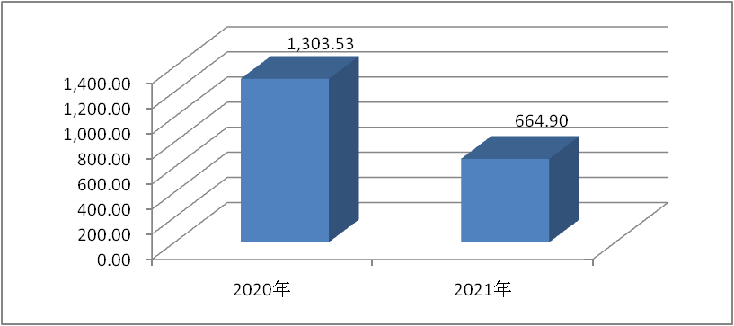

1. 收入决算情况说明

2021年本年收入合计581.06万元，其中：一般公共预算财政拨款收入437.74万元，占75%；政府性基金预算财政拨款收入143.29万元，占25%；其他收入0.03万元，占0%。

（图2：收入决算结构图）

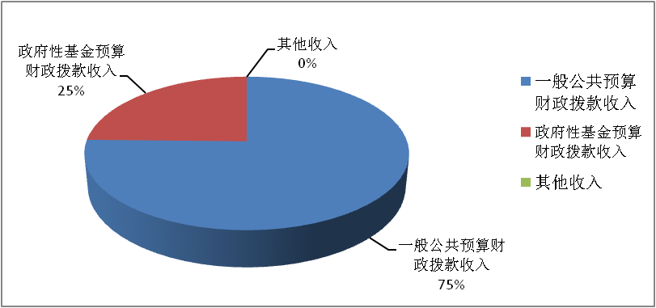

1. 支出决算情况说明

2021年本年支出合计652.52万元，其中：基本支出434.23万元，占67%；项目支出218.29万元，占33%。

（图3：支出决算结构图）

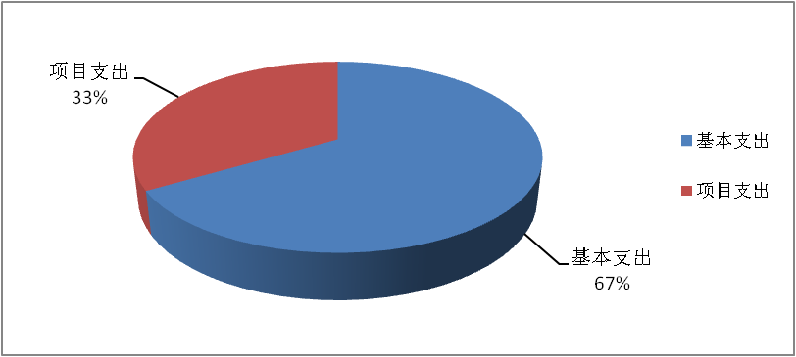

四、财政拨款收入支出决算总体情况说明

2021年财政拨款收、支总计664.34万元。与2020年相比，财政拨款收、支总计各减少635.51万元，下降49%。主要变动原因是年初结转和结余减少，财政拨款收、支总计随之减少。

（图4：财政拨款收、支决算总计变动情况）

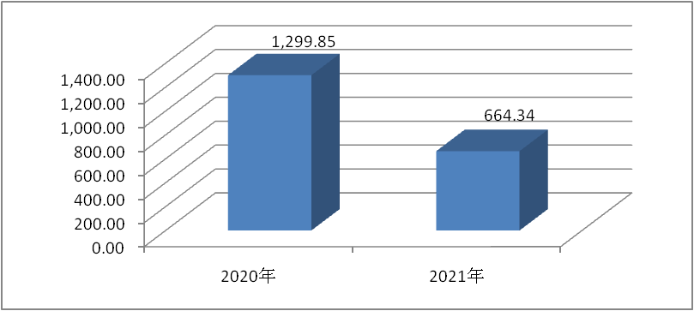

五、**一**般公共预算财政拨款支出决算情况说明

**（一）一般公共预算财政拨款支出决算总体情况**

2021年一般公共预算财政拨款支出461.63万元，占本年支出合计的71%。与2020年相比，一般公共预算财政拨款支出减少56.67万元，下降11%。主要变动原因是项目经费拨款支出减少，一般公共预算财政拨款支出随之减少。

（图5：一般公共预算财政拨款支出决算变动情况）

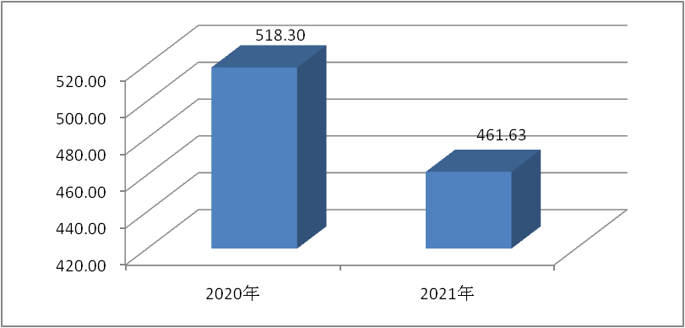

**（二）一般公共预算财政拨款支出决算结构情况**

2021年一般公共预算财政拨款支出461.63万元，主要用于以下方面:**一般公共服务（类）**支出363.75万元，占79%；**社会保障和就业（类）**支出43.73万元，占9%；**卫生健康（类）**支出21.45万元，占5%；**住房保障（类）**支出32.70万元，占7%。

（图6：一般公共预算财政拨款支出决算结构）

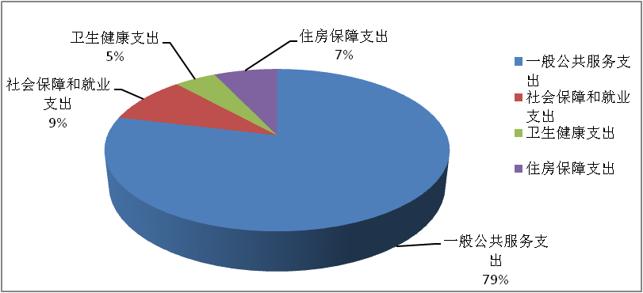

**（三）一般公共预算财政拨款支出决算具体情况**

**2021年一般公共预算支出决算数为**461.63万元，**完成预算105%。其中：**

**1.一般公共服务（类）发展与改革事务（款）行政运行（项）:支出决算为195.78万元，完成预算100%；事业运行（项）:支出决算为140.53万元，完成预算100%；**其他发展与改革事务支出**（项）:支出决算为22.74万元，完成预算642%，决算数大于预算数是因使用部分上年结转项目经费；**其他一般公共服务支出（款）其他一般公共服务支出**（项）:支出决算为4.70万元，本年没有预算数，全部为使用上年结转项目经费。**

**2.社会保障和就业支出（类）行政事业单位养老支出（款）行政单位离退休（项）: 支出决算为11.39万元，完成预算100%；机关事业单位基本养老保险缴费支出（项）: 支出决算为24.32万元，完成预算100%。机关事业单位职业年金缴费支出（项）: 支出决算为8.02万元，完成预算100%。**

**3.卫生健康支出（类）行政事业单位医疗（款）行政单位医疗（项）:支出决算为9.06万元，完成预算100%；**事业单位医疗**（项）:支出决算为10.08万元，完成预算100%；公务员医疗补助（项）:支出决算为2.31万元，完成预算100%。**

**4**.**住房保障支出（类）住房改革支出（款）住房公积金（项）:支出决算为32.70万元，完成预算100%。**

六**、一**般公共预算财政拨款基本支出决算情况说明

2021年一般公共预算财政拨款基本支出434.19万元，其中：

人员经费406.45万元，主要包括：基本工资、津贴补贴、奖金、伙食补助费、绩效工资、机关事业单位基本养老保险缴费、职业年金缴费、其他社会保障缴费、其他工资福利支出、离休费、退休费、抚恤金、生活补助、医疗费补助、奖励金、住房公积金、其他对个人和家庭的补助支出等。

　　公用经费27.74万元，主要包括：办公费、印刷费、咨询费、手续费、水费、电费、邮电费、取暖费、物业管理费、差旅费、因公出国（境）费用、维修（护）费、租赁费、会议费、培训费、公务接待费、劳务费、委托业务费、工会经费、福利费、公务用车运行维护费、其他交通费、税金及附加费用、其他商品和服务支出、办公设备购置、专用设备购置、信息网络及软件购置更新、其他资本性支出等。

七、“三公”经费财政拨款支出决算情况说明

**（一）“三公”经费财政拨款支出决算总体情况说明**

2021年“三公”经费财政拨款支出决算为0.76万元，完成预算100%，决算数与预算数持平。

**（二）“三公”经费财政拨款支出决算具体情况说明**

2021年“三公”经费财政拨款支出决算中，因公出国（境）费支出决算0万元，占0%；公务用车购置及运行维护费支出决算0万元，占0%；公务接待费支出决算0.76万元，占100%。具体情况如下：

（图7：“三公”经费财政拨款支出结构）

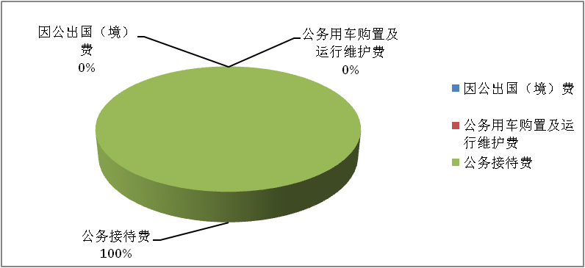

**1.因公出国（境）经费支出**0万元，**完成预算0%。**全年安排因公出国（境）团组0次，出国（境）0人。因公出国（境）支出决算与2020年一样为0万元。

**2.公务用车购置及运行维护费支出**0万元,**完成预算0%。**公务用车购置及运行维护费支出决算与2020年一样为0万元。

其中：**公务用车购置支出**0万元。

**公务用车运行维护费支出**0万元。

**3.公务接待费支出**0.76万元，**完成预算100%。**公务接待费支出决算比2020年减少0.04万元，下降5%。主要原因是严格控制接待范围、接待人次、接待标准。其中：

**国内公务接待支出**0.76万元，主要用于执行公务、开展业务活动开支的用餐费。国内公务接待8批次，95人次，共计支出0.76万元，具体内容包括：经济形势及物流工作调研支出0.12万元，人口情况及发展趋势调研工作支出0.18万元，节能工作调研支出0.09万元，攀西战略资源创新开发项目核查工作支出0.11万元，水资源综合开发利用规划编制调研工作支出0.13万元，工程招标领域突出问题系统治理调研工作支出0.13万元。

**外事接待支出**0万元，外事接待0批次，0人。

八、政府性基金预算支出决算情况说明

2021年政府性基金预算财政拨款支出190.84万元。

1. 国有资本经营预算支出决算情况说明

2021年国有资本经营预算财政拨款支出0万元。

1. 其他重要事项的情况说明

**（一）机关运行经费支出情况**

2021年，攀枝花市西区发展和改革局机关运行经费支出27.74万元，比2020年增加1.66万元，增长6%。主要原因是人员增加，机关运行经费支出随之增加。

**（二）政府采购支出情况**

2021年，攀枝花市西区发展和改革局政府采购支出总额81.39万元，其中：政府采购货物支出2.39万元、政府采购工程支出0万元、政府采购服务支出79万元。主要用于办公设备更新、补充。授予中小企业合同金额81.39万元，占政府采购支出总额的100%，其中：授予小微企业合同金额81.39万元，占政府采购支出总额的100%。

**（三）国有资产占有使用情况**

截至2021年12月31日，攀枝花市西区发展和改革局没有公务车辆,也没有单价50万元以上通用设备和单价100万元以上专用设备。

**（四）预算绩效管理情况**

根据预算绩效管理要求，本部门（单位）在年初预算编制阶段，组织对项目包装及“十四五”规划编制经费项目、区级节能审查项目及政府投资项目可行性研究报告评估咨询工作经费项目、2021年固定资产投资及康养产业工作经费项目、区级重点项目工作经费项目、2021年区级粮食储备经费项目、国家重大项目库项目可行性研究报告及前期工作经费项目等经费项目开展了预算事前绩效评估，编制了绩效目标，预算执行过程中，选取6个项目开展绩效监控，年终执行完毕后，对1个项目开展了绩效目标完成情况自评。

2021年特定目标类部门预算项目绩效目标自评表见附件（第四部分）。

四、评价结论及建议

（一）评价结论。

本部门按要求对2021年部门整体支出开展绩效自评，从评价情况来看，我局严格按照区委区政府及区财政工作要求，于年初制定专项资金计划，不断完善资金绩效评价管理工作。一是目标与实施效果比较。年初申报资金计划的同时，列明项目资金实施相关性及绩效目标，于年终实施完毕后，与实施效果进行比较；二是成本及效益比较。明确项目资金预算成本，于年终实施完毕后，比较资金使用率及实现的经济、社会、环境等效益情况。通过以上方式确保绩效评价管理规范、科学及有效性。

（二）存在问题。

自主预算绩效监控意识不够，未及时对各项目经费进行预算绩效监控。

（三）改进建议。

及时做好各项目资金的预算绩效监控工作，即要确保各项工作顺利的开展，又要做好厉行节约，力争把成本降低。

1. 名词解释

1.财政拨款收入：指单位从同级财政部门取得的财政预算资金。

2.其他收入：指单位取得的除上述收入以外的各项收入。主要是利息收入。

3.年初结转和结余：指以前年度尚未完成、结转到本年按有关规定继续使用的资金。

4.结余分配：指事业单位按照事业单位会计制度的规定从非财政补助结余中分配的事业基金和职工福利基金等。

5、年末结转和结余：指单位按有关规定结转到下年或以后年度继续使用的资金。

6. 一般公共服务（类）财政事务（款）行政运行（项）：反映行政单位（包括实行公务员管理的事业单位）的基本支出；一般行政管理事务（项）：反映行政单位（包括实行公务员管理的事业单位）未单独设置项级科目的其他项目支出；事业运行（项）：反映事业单位的基本支出，不包括行政单位（包括实行公务员管理的事业单位）后勤服务中心、医务室等附属事业单位；其他财政事务支出（项）：反映除上述项目以外其他财政事务方面的支出。

7.社会保障和就业支出（类）行政事业单位养老支出（款）行政单位离退休（项）：反映行政单位（包括实行公务员管理的事业单位）开支的离退休经费；机关事业单位基本养老保险缴费支出（项）：反映机关事业单位实施养老保险制度由单位缴纳的基本养老保险费支出；机关事业单位职业年金缴费支出（项）：反映机关事业单位实施养老保险制度由单位实际缴纳的职业年金支出。残疾人事业（款）其他残疾人事业支出（项）：反映其他用于残疾人事业方面的支出。

8. 卫生健康支出（类）行政事业单位医疗（款）行政单位医疗（项）：反映财政部门集中安排的行政单位基本医疗保险缴费经费，未参加医疗保险的行政单位的公费医疗保险经费，按国家规定享受离休人员和红军老战士待遇人员的医疗经费；事业单位医疗（项）：反映财政部门集中安排的事业单位基本医疗保险缴费经费，未参加医疗保险的事业单位公费医疗经费，按国家规定享受离休人员待遇人员的医疗经费；公务员医疗补助（项）：反映财政部门集中安排的公务员医疗补助经费。

9. 城乡社区支出（类）国有土地使用权出让收入及对应专项债务收入安排的支出（款）土地开发支出（项）：反映新疆生产建设兵团和地方政府用于前期土地开发性支出以及与前期土地开发相关的费用等支出。

10.住房保障支出（类）住房改革支出（款）住房公积金（项）：指行政事业单位按人力资源和社会保障部、财政部规定的基本工资和津贴补贴以及规定比例为职工缴纳的住房公积金。

11.基本支出：指为保障机构正常运转、完成日常工作任务而发生的人员支出和公用支出。

12.项目支出：指在基本支出之外为完成特定行政任务和事业发展目标所发生的支出。

13.经营支出：指事业单位在专业业务活动及其辅助活动之外开展非独立核算经营活动发生的支出。

14.“三公”经费：指部门用财政拨款安排的因公出国（境）费、公务用车购置及运行费和公务接待费。其中，因公出国（境）费反映单位公务出国（境）的国际旅费、国外城市间交通费、住宿费、伙食费、培训费、公杂费等支出；公务用车购置及运行费反映单位公务用车车辆购置支出（含车辆购置税）及租用费、燃料费、维修费、过路过桥费、保险费等支出；公务接待费反映单位按规定开支的各类公务接待（含外宾接待）支出。

15.机关运行经费：为保障行政单位（含参照公务员法管理的事业单位）运行用于购买货物和服务的各项资金，包括办公及印刷费、邮电费、差旅费、会议费、福利费、日常维修费、专用材料及一般设备购置费、办公用房水电费、办公用房取暖费、办公用房物业管理费、公务用车运行维护费以及其他费用。

第四部分 附件

附件

2021年攀枝花市西区发展和改革局

整体绩效评价报告

一、部门（单位）概况

（一）机构组成。

区发展改革局机关设办公室、综合股、行政审批股、体改股、物价股五个内设机构，下设两个二级单位：攀枝花市西区物价局价格认证中心和攀枝花市西区项目协调服务中心，为其他事业单位。

1. 机构职能。

1.贯彻执行国家有关国民经济和社会发展的战略、经济体制的方针、政策和法律、法规，拟订并组织实施全区国民经济和社会发展的中长期规划和年度计划；受区政府委托向区人大作全区经济社会发展计划的报告。

2.统筹协调全区经济社会发展。研究分析全区经济和社会发展形势，进行宏观经济的预测预警和信息引导。

3.承担指导推进和综合协调全区经济体制改革的责任。

4.贯彻执行国家和省价格法律、法规和方针、政策，编制和执行价格调整改革规划，组织实施年度价格总水平调控目标及价格调控措施，负责权限范围内价格的制定调整和重要商品价格的管理，监管实行市场调节价的商品和服务价格，承担行政事业性收费管理工作，负责全区价格监督检查、价格成本调查监审、价格监测、价格认证等工作。

5.负责全区投资宏观管理和协调推进重大项目建设。

6.推进经济结构战略性调整。

7.促进城乡区域协调发展。

8.负责重要商品的总量平衡和宏观调控。

9.负责全区社会发展与国民经济发展的政策衔接。

10.推进可持续发展战略。

11.负责指导和协调全区招标投标工作。

12.承担区政府公布的有关行政审批事项。

13.承办区政府交办的其他事项。

（三）人员概况。

三定方案核定行政人员编制8人，实有8人；事业人员编制12人，实有12人；编内聘用人员编制12人，实有9人。

二、部门财政资金收支情况

（一）部门财政资金收入情况。

2021年财政资金收入973.97万元，其中：一般公共预算拨款收入444.6万元，占45.65%。政府性基金预算拨款收入529.37万元，占54.35%。

（二）部门财政资金支出情况。

2021年财政资金支出633.28万元，其中：基本支出

437.74万元，占69.12%；项目支出195.54万元，占30.88%。其中基本支出行政运行195.02万元、事业运行144.82万元、退休费11.41万元、行政单位医疗9.06万元、事业单位医疗10.08万元、医疗补助2.31万元、机关事业单位基本养老保险缴费支出24.32万元、住房公积金32.70万元。

1. 部门整体预算绩效管理情况

根据绩效目标及指标值逐项分析。

（一）区级财政资金绩效目标完成情况

1.年初部门预算绩效目标完成情况

（1）产出指标完成情况分析。

2021年年初部门预算产出指标完成情况：数量指标、成本指标、时效指标和质量指标均按计划完成，保障机构正常开展业务工作，17个项目按年初计划完成任务，完成基本支出437.74万元，项目支出195.54万元，64%完成绩效目标。

1. 效益指标完成情况分析。

2021年，是“十四五”规划开局之年，也是西区开启全面建设社会主义现代化新征程的关键之年。区发展改革局在区委、区政府的坚强领导下，紧密围绕市委“三个圈层”建设决策部署，认真贯彻落实区委“一二三四五”总体工作思路，勠力同心，攻坚克难，高质量完成2021年各项工作任务。

（3）满意度指标完成情况分析。

服务对象及职工抽样满意度达到基本满意以上。

2.区级专项（项目）资金绩效目标完成情况

（1）产出指标完成情况分析。

2021年部门预算批复、追加和上年结转的绩效目标管理项目17个，涉及项目资金共计539.37万元，资金使用率达到36 %，均按照预算事前绩效评估安排项目支出，全部完成年初绩效目标，财政支出规范合理，既确保了重点项目开支又保障部门正常运行，财政支出绩效良好。

（2）效益指标完成情况分析。

2021年度我局预算整体绩效执行情况良好，各项支出绩效目标均在预算内按时保质保量完成，财政支出规范合理，既确保了重点项目开支又保障部门正常运行，财政支出绩效良好。

（3）满意度指标完成情况分析。

服务对象及职工抽样满意度达到95%以上。

四、评价结论及建议

（一）评价结论。

从整体上看，我局及时对2021年财政支出展开绩效运行跟踪监控工作，督促预算股室对照年初批复的绩效目标，同步对2021年度财政资金的项目实施进度及预期实现程度进行跟踪监控，同时，每月5-10日及时向主要领导及财务分管领导汇报绩效资金使用情况。

（二）存在问题。

在项目实施工作中，因财政资金紧张，部分项目已走完报账程序，未能及时支付。

（三）改进建议。

在下一步工作中做好年初预算特别是项目预算的编制工作，对项目任务要提前计划，及时分解、落实，合理安排项目预算执行，切实提高财政资金使用效率，确保能安工作职能高效运行。

附件

2021年专项预算项目支出绩效自评报告范本

（区级重点项目工作经费）

一、项目概况

**（一）项目基本情况。**

统筹谋划2021年市级、区级重点项目，全市项目竞进拉练活动、牵头召开全区项目调度会、牵头做好全区项目“红黑榜”调度工作、参加每季度项目集中开工、全市重点项目督察迎检工作。

1．说明项目主管部门（单位）在该项目管理中的职能。

2．项目立项、资金申报的依据。

3．资金管理办法制定情况，资金支持具体项目的条件、范围与支持方式概况。

4．资金分配的原则及考虑因素。

**（二）项目绩效目标。**

认真征求区级项目部门意见建议，制定年度目标任务，做到提早分解任务、明确项目牵头主任单位、严格过程督促；牵头做好重点项目、全区“四个一批”项目推进情况、细化项目建设时间节点，项目年度投资计划，健全项目调度督促机制，定期召开项目调度推进会，梳理项目推进中存在的问题，对进展缓慢项目实行倒排工期进行督促，确保项目按期推进。

**（三）项目自评步骤及方法。**

按照科室职责分工，确定项目协调中心职能职责，应用财政资金投资情况进行评价。

二、项目资金申报及使用情况

**（一）项目资金申报及批复情况。**

该项目在上年末进行预算工作时申报，年初西区财政局下达批复及下达经费等事宜。

**（二）资金计划、到位及使用情况（可用表格形式反映）。**

1．资金计划。该项目属区级预算项目经费，区级预算计划5万。

2．资金到位。实际下达5万。

3．资金使用。单位根据项目预算情况列支费用，该项目资金财政已在2021年内按规定要求使用完。资金的支付范围、支付标准、支付依据等是合规合法、与预算相符。

**（三）项目财务管理情况。**

有健全的财务制度，项目预算、资金拨付严格按照财务管理制度进行管理。保证专款专用，资金发放复查由财务人员按照财务制度进行资金的审核、支付和核算，在具体支付时，手续是完善的，不存在虚假会计凭证的情况，会计严格执行财务管理制度，财务处理及时，核算规范。

三、项目实施及管理情况

**（一）项目组织架构及实施流程。**

1.西区财政局根据预算项目批复，下达项目经费，预算单位进行项目实施计划。

2.拨付时根据项目工作实施情况，报分管领导审批同意，呈报主要负责人审核并批复同意支付。

**（二）项目管理情况。**

项目是区财政纳入年度预算，严格安照项目要求及财经法律法规等要求落实的。

**（三）项目监管情况。**

  项目完成情况每年都要向上级财政部门填写相关的绩效分析评价，并上报相关对口管理部门检查。

四、项目绩效情况

**（一）项目完成情况。**

1.数理指标：1次

2.质量指标：增强交流、吸引成功经验，提高我联服务能力和水平。

3.时效指标：项目实施时间为2021年1月至12月。

4.成本指标：预算指标为5万元，实际支出4.99万元。

四、项目绩效情况

**（一）项目完成情况。**

重点项目推进中提供财力保障，由项目办牵头开展全市项目竞进拉练活动，制作全区参展项目展板、项目VCR短片、项目简介手册、LED展示屏等相关配套要件，投资项目现场核查，项目初审会和项目投资调度会工作费用。

**（二）项目效益情况。**

积极推动全区重点项目推进工作，完成好全市项目竞进拉练和重点项目集中开工工作，重点推动市、区重点项目建设投资。

五、评价结论及建议

**（一）评价结论。**

一是本项目依规立项；二是本项目严格按相关要求执行；三是本项目资金使用合理合规；四是本项目在产出数量、产出质量、产出时效、产出成本方面均达到绩效目标，经济效益、社会效益成果显著。

**（二）存在的问题。**

1.预算编制时间短，任务重，需要财政做更系统的培训和指导。

2.绩效从制定、评价到使用都缺少系统性训练。

3.预算编制的合理性需要提高。

**（三）相关建议。**

加强预算编制的合理性，平衡预算配置。加强对预算编制和绩效的培训，绩效不仅是在绩效填报上培训，还需要从绩效编制、绩效编制、绩效评价（自评和第三方评价）、绩效结果应用上做一体化培训，促进绩效系统的成熟和稳定。

附表：

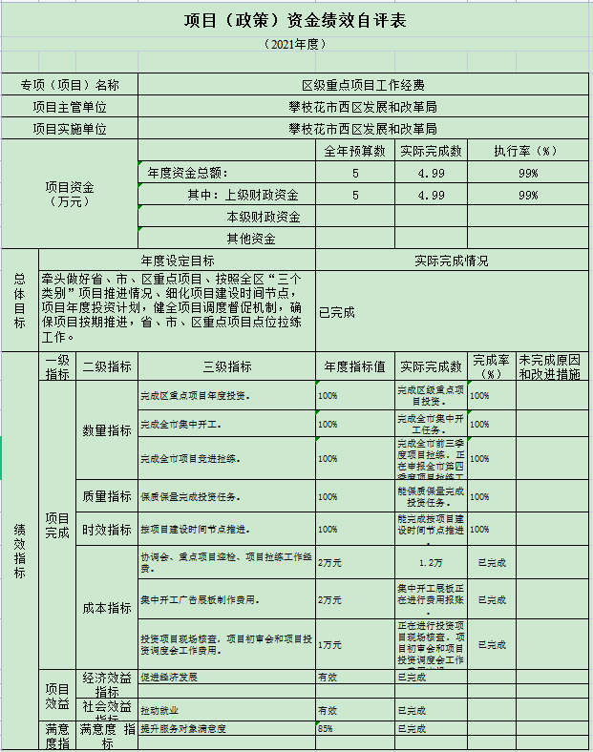

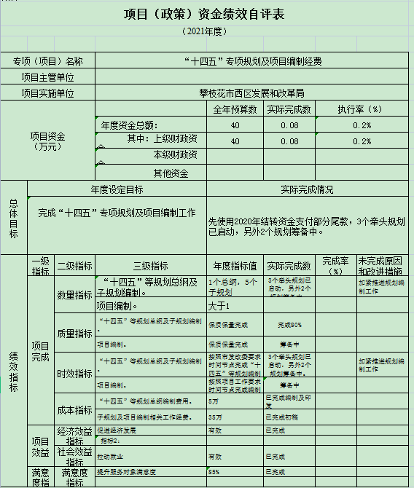

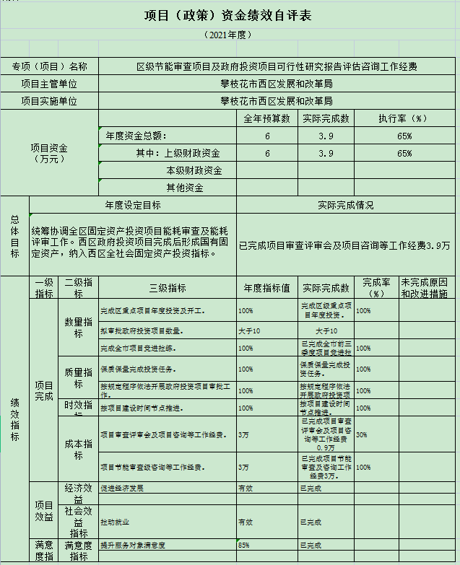

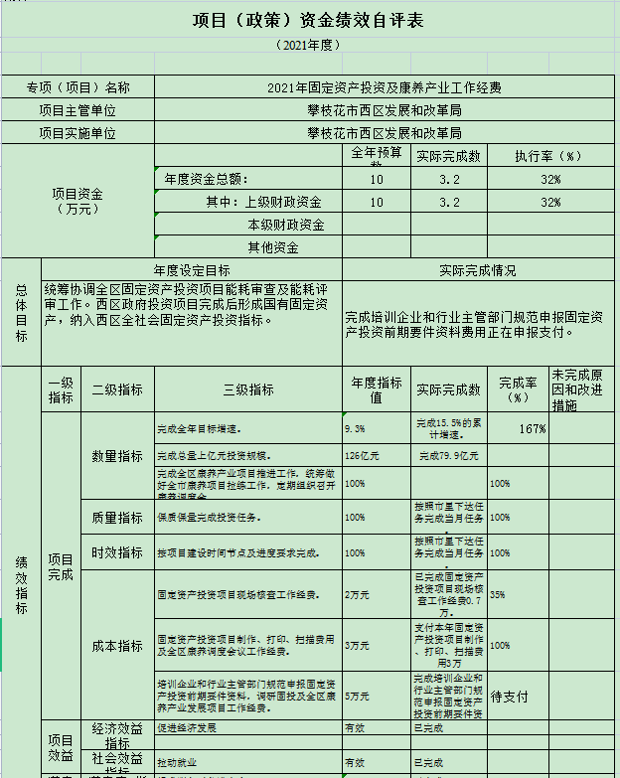

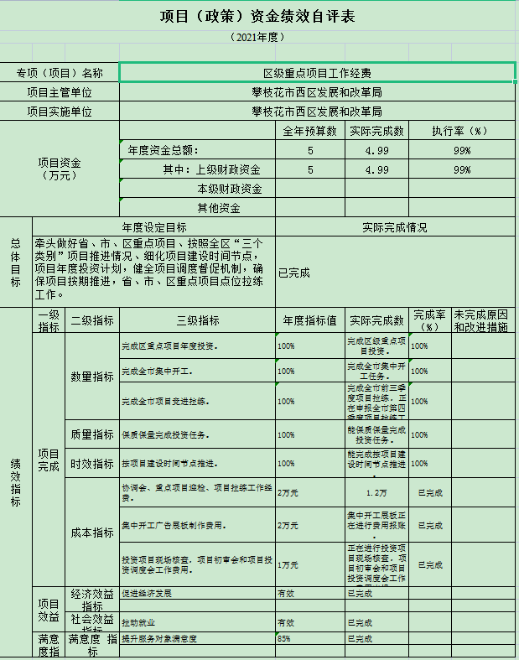

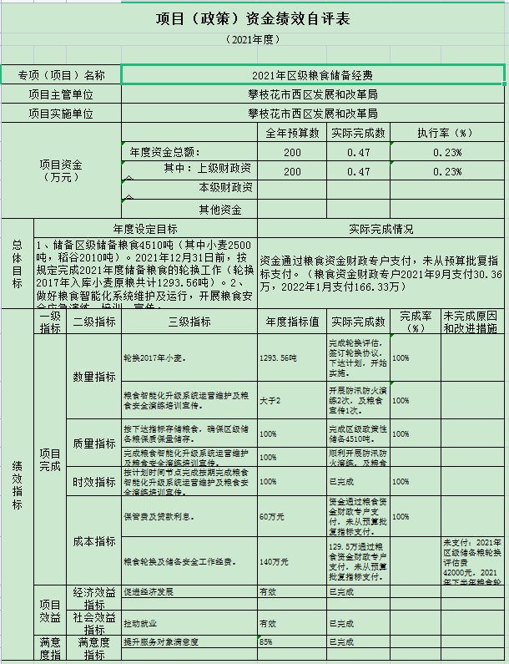

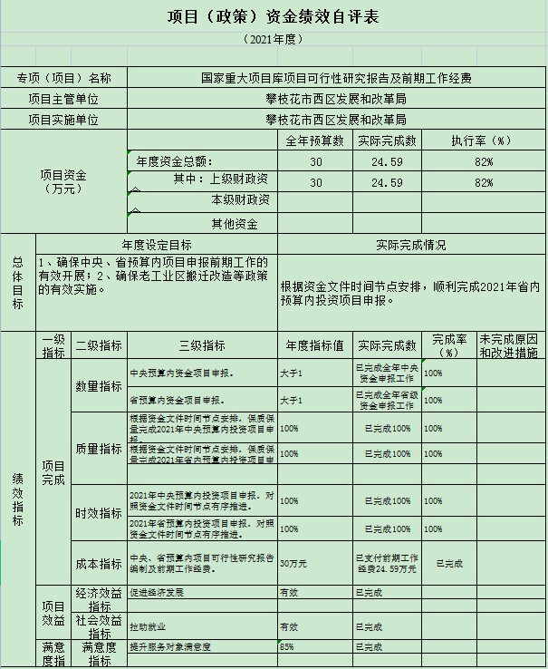

第五部分 附表

## 一、收入支出决算总表

## 二、收入决算表

## 三、支出决算表

## 四、财政拨款收入支出决算总表

## 五、财政拨款支出决算明细表

## 六、一般公共预算财政拨款支出决算表

## 七、一般公共预算财政拨款支出决算明细表

## 八、一般公共预算财政拨款基本支出决算表

## 九、一般公共预算财政拨款项目支出决算表

## 十、一般公共预算财政拨款“三公”经费支出决算表

## 十一、政府性基金预算财政拨款收入支出决算表

## 十二、政府性基金预算财政拨款“三公”经费支出决算表

## 十三、国有资本经营预算财政拨款收入支出决算表

十四、国有资本经营预算财政拨款支出决算表